Высотные фейерверочные изделия
Высотные ФИ (рис.1) обычно представляют собой сферическую бомбу, заполненную фейерверочным снаряжением.
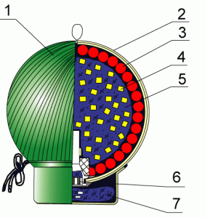
Рис.1 Высотное фейерверочное изделие в бумажном корпусе
1 – корпус; 2 - слой бумажной ленты; 3, 4 – фейерверочные элементы; 5 – воспламенительно-разрывный заряд; 6 – замедлительный узел; 7 – метательный заряд с электровоспламенителем.
Корпус высотного ФИ представляет собой сферическую тонкостенную оболочку, картонно-бумажную или пластмассовую. Основные задачи при проектировании корпуса высотного ФИ вытекают из его функций.
Первая: для создания геометрически правильной фейерверочной фигуры, в момент разрушения внутренним давлением, корпус должен быть равнопрочным во всех направлениях и дробиться на возможно более мелкие части с целью обеспечения безопасности.
Вторая: корпус должен обладать оптимальной прочностью, – чтобы выполнить функцию контейнера при эксплуатационных нагрузках (транспортирование, случайное падение, давление в пусковой трубе и перегрузки при запуске); – чтобы обеспечить надежное воспламенение фейерверочного снаряжения; – чтобы сообщить фейерверочному снаряжению необходимую для разлета скорость.
Многослойный, равнопрочный картонно-бумажный корпус может быть изготовлен двумя способами.
Корпус может быть составлен из нескольких (от трех до шести) пар картонных полусфер. Полусферы изготавливают методом штамповки из тонкостенного (1,0…1,5мм) электрокартона. После укладки фейерверочного снаряжения в первую пару полусфер, их соединяют между собой, получая шар, на который затем, поочередно одевают следующие пары полусфер. При этом, плоскость разъема каждой очередной пары (слабое место – концентратор напряжений) располагают перпендикулярно предыдущей, добиваясь равнопрочности. Полусферы склеивают между собой, заполняя все зазоры, полимеризующимся эпоксидным компаундом.
Корпус может быть также изготовлен из одной, технологической, пары полусфер на которую, после укладки фейерверочного снаряжения, механизированным способом в несколько слоев, равномерно наматывают бумажную ленту с липким слоем. Оптимальную прочность при таком способе изготовления корпуса должен обеспечивать слой намотанной бумажной ленты, а прочность технологической пары полусфер должна быть минимальной. В таком случае наличие плоскости разъема полусфер (слабое место) не повлияет на равнопрочность корпуса.
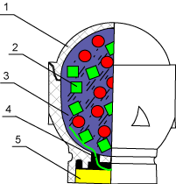
Рис. 2. Высотное фейерверочное изделие с пластмассовым корпусом
Корпус может быть изготовлен литьевого термопластичного материала (например, из ударопрочного полистирола, см. рис. 2). При разработке конструкции корпуса прочностные характеристики и обеспечение равнопрочности его стенок остаются основными проектными характеристиками. Для удобства укладки фейерверочного снаряжения пластмассовый корпус также должен быть изготовлен из двух половинок. Это не обязательно должны быть полусферы но, в любом случае, прочность клеевого шва должна быть равна прочности материала. Технология изготовления деталей сферического корпуса из пластмассы на литьевых автоматических машинах – типовая, отличается минимальной трудоемкостью.
Если к фейерверочному зрелищному эффекту не предъявлены требования по идеальной геометрической форме, не требуется создание сферы (например, эффект типа «Плакучая ива»), корпус изделия может иметь цилиндрическую форму (рис. 3). Цилиндрический корпус изготавливают из бумажнокатанной трубы соответствующего калибра и верхнего и нижнего картонных пыжей, прочно вклеенных в качестве дна. Цилиндрический корпус проще и дешевле в изготовлении, чем сферический.
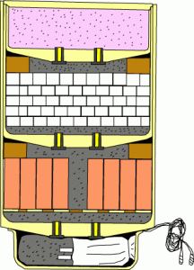
Рис. 3. Высотное фейерверочное изделие с бумажным цилиндрическим корпусом
1 – корпус; 2 – фейерверочные элементы, 3 – воспламенительно-разрывного заряд; 4 – замедлители; 5 – метательный заряд с электровоспламенителем
Основные функции воспламенительно-разрывного заряда (ВРЗ): надежное воспламенение элементов фейерверочного снаряжения, создание необходимого давления в полости корпуса и разрушение его (зависит также и от степени прочности корпуса) на возможно мелкие части (зависит и от способности корпуса к дроблению), сообщение элементам фейерверочного снаряжения необходимой скорости разлета, равномерно, во всех направлениях (также зависит от степени прочности корпуса и его равнопрочности). Возможность выполнения ВРЗ для обеспечения функциональных параметров тесно связана с характеристиками корпуса ФИ. Это необходимо иметь в виду при разработке ВРЗ для каждого конкретного калибра высотного ФИ и для конкретного варианта фейерверочного снаряжения. Для выполнения функций ВРЗ в основном используют порох с большой метательной силой и большой скоростью горения. Расчеты и опыт отечественных и зарубежных специалистов показывают, что мгновенное (порядка 0,01 с) нарастание давления в полости корпуса ФИ обеспечивает дробление равнопрочного корпуса на мелкие части. Фейерверочное снаряжение разбрасывается при этом с большой начальной скоростью и в небе образуется огненная сфера правильной геометрической формы.
Фейерверочные пироэлементы, так же, как и ВРЗ, в качестве фейерверочного снаряжения располагаются в полости сферического корпуса ФИ. Фейерверочные пироэлементы – это звездки, таблетки, шашки, факела, динамические элементы, дымовые элементы и другие элементы, изготовленные с применением различных пиротехнических составов (цветопламенных, форсовых, пульсирующих, звуковых, дымовых) различными способами, по различной технологии. Фейерверочный зрелищный эффект изделия зависит от размеров, количества, от эффекта фейерверочных элементов: цвета огня, цвета дыма, наличия форсового шлейфа, звука, реактивного движения. Зрелищный эффект изделия зависит также и от варианта укладки и взаимного расположения фейерверочных элементов и ВРЗ.
На рис. 4 представлены основные (классические) варианты укладки фейерверочного снаряжения.
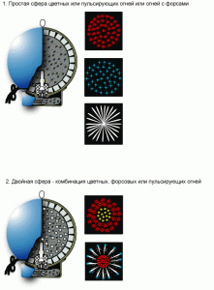
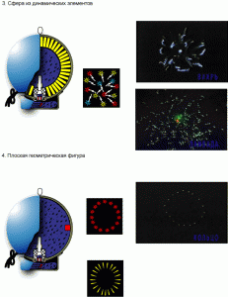
Фейерверочные элементы расположены в один слой вдоль стенки сферического корпуса, а ВРЗ в центральной части (варианты «а» и «в») – зрелищный эффект будет представлять собой простой пион - сферу из цветных огней (цветопламенные таблетки), или хризантему – сферу из форсовых огней (форсовые таблетки), или сферу, заполненную хаотически движущимися змейками (динамические элементы), или паукообразную фигуру из цветных дымовых трасс (дымовые элементы).
Фейерверочные элементы большого размера и большой массы расположены в один слой вдоль стенки сферического корпуса, а в свободных местах между большими элементами или в смеси с ВРЗ таблетки меньшей массы и размеров (вариант «б») – зрелищный эффект будет представлять собой фигуру типа «Шар в шаре» (цветопламенные элементы) или «Ромашка» (маленькие таблетки – цветопламенные, а крупные элементы – форсовые).
Фейерверочные таблетки выложены в плоскости разъема технологических полусфер по контуру кольца, сердечка, звезды или другой геометрической фигуры (вариант «г») – зрелищный эффект будет соответствовать выложенному контуру.
При создании новых зрелищных эффектов для конкретного калибра изделия необходимо «согласовывать», наряду с эффектами используемых фейерверочных элементов, конструкцию и прочностные параметры корпуса, параметры ВРЗ, способы и схемы укладки фейерверочного снаряжения в полости корпуса. Немаловажную роль для успешного создания нового зрелищного эффекта играет удачное сочетание цветов, размеров, времени горения фейерверочных элементов. Для гармоничного сочетания цветов и нормального восприятия зрелищного эффекта глазами человека существуют рекомендации, основанные на анализе особенностей психологии зрения.
В нижней части высотного ФИ расположен метательный заряд с электровоспламенителем в корпусе. Корпус метательного заряда может представлять собой бумажно-картонный стакан, изготовленный способом штамповки из электрокартона, или собранный из бумажнокатанной трубки и картонного кружка. Это может быть также простой бумажный кулек, склеенный из прочной патронной бумаги.
Электровоспламенители, используемые в высотных ФИ, производят на нескольких предприятиях-изготовителях, поэтому они могут незначительно отличаться внешним видом и габаритными размерами. Но все они разработаны специально для применения в фейерверочных изделиях и имеют одинаковые технические и эксплуатационные характеристики. Основные из них – электрическое сопротивление (от 2,5 до 5,5 Ом), ток для проверки цепи (не более 0,05 А), и рабочий ток в цепи при запуске изделия (0,5±0,005 А).
Электровоспламенитель (рис. 5) – устройство при помощи которого электрический импульс преобразуется в огневой.
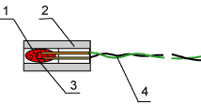
Рис.5 Электровоспламенитель
При пропускании электрического тока через провода 4 мостик накаливания 3 мгновенно раскаляется и поджигает состав 1, который поджигает порох в воспламенительном или метательном заряде фейерверочного изделия.
Метательный заряд представляет собой соответствующую калибру изделия навеску дымного ружейного пороха (ДРП). Определенная величина навески пороха обеспечивает одну из функций метательного заряда – создать в полости пусковой мортиры под изделием давление газов, способное выбросить его на расчетную высоту. Вторая задача метательного заряда – воспламенить пиротехнический замедлитель узла замедления изделия.
Узел замедления расположен в нижней части стенки корпуса высотного ФИ и состоит из пиротехнического замедлителя (на изделиях калибра более 150 мм, для повышения надежности работы, устанавливают два замедлителя) и усилительной трубки, заполненной навеской пороха. Пиротехнический замедлитель своим открытым торцом выходит в полость метательного заряда и воспламеняется в момент его срабатывания. Функция узла замедления – по истечении необходимого времени горения (времени замедления), в момент достижения выброшенным из мортиры изделием верхней точки (скорость движения изделия в зените приближается к нулю), – передать огневой импульс на ВРЗ.
При проектировании узла замедления и метательного заряда, по результатам расчетов баллистики, по времени подъема изделия на высоту срабатывания, из стандартного ряда по времени замедления (2,3с; 3,5с; 5,3с; 6,0с), выбирают вариант пиротехнического замедлителя и определяют массу метательного заряда. При баллистическом расчете, кроме стандартного процесса активного выброса необходимо определить значимое влияние прочности корпуса метательного заряда (или прочность его крепления к поверхности шара) и свободного объема в мортире, под шаром. Опыт показывает, что при достижении минимального свободного объема, когда диаметр корпуса метательного заряда близок к диаметру изделия, уменьшаются потери энергии и разброс характеристик метательного заряда (в опытных запусках растет средняя высота и уменьшается разброс высоты срабатывания изделий). Чем прочнее корпус, тем выше полнота сгорания метательного заряда (тем меньше потери его энергии), уменьшается влияние других действующих факторов, но растут нагрузки на корпус ФИ и узел замедления, растет уровень звуковых нагрузок при выстреле.

